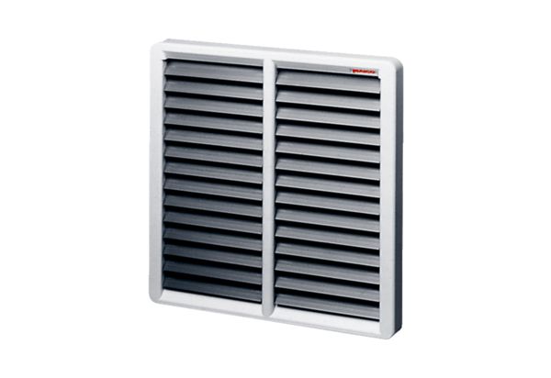Verschlussklappe AS 45Verpackungseinheit: 1 StückSortiment: C
Artikelnummer: 0151.0335Hersteller: MAICO

